沉默第三者 Silent Third
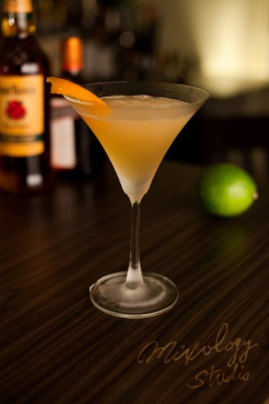 | ◆ 材料比例 ◆
 | 波本威士忌 | 60 ml
 | 君度橙酒 | 20 ml
 | 現榨萊姆汁 | 30 ml
 | 純糖漿 | 1 tsp
 | 安格式原味苦精 | 1 dash
 | ◆ 調製方法 ◆
 | 杯子 | 冰鎮馬丁尼杯
 | 作法 | - 雪克杯加入所有材料及冰塊，搖盪均勻。  2．濾掉冰塊，將酒液倒入冰鎮過的馬丁尼杯。
 | 建議裝飾物 | 柳橙皮捲
有苦吞落腹肚內

